ЧЕЛЯБИНСКАЯ ОБЛАСТЬ

АДМИНИСТРАЦИЯ
ЗЛАТОУСТОВСКОГО ГОРОДСКОГО ОКРУГА
ПОСТАНОВЛЕНИЕ

27.11.2025 г. | № | 444-П/АДМ
г.Златоуст
О внесении изменений
в постановление Главы города Златоуста от 18.05.2004 г. № 88-п
«О соучредительстве автономной некоммерческой организации «Редакция газеты «Златоустовский рабочий»

В целях уточнения нормативного акта Администрации Златоустовского городского округа и в связи с кадровыми изменениями,
ПОСТАНОВЛЯЮ:
1. Пункт 5 постановления Главы города Златоуста от 18.05.2004 г. № 88-п «О соучредительстве автономной некоммерческой организации «Редакция газеты «Златоустовский рабочий» изложить в новой редакции:
«5. Назначить представителями учредителя Администрации Златоустовского городского округа в Собрании учредителей автономной некоммерческой организации «Редакция газеты «Златоустовский рабочий» Дьячкова Артема Алексеевича - заместителя Главы Златоустовского городского округа по общим вопросам, Семёнову Анастасию Геннадьевну - руководителя пресс-службы Администрации Златоустовского городского округа».
2. Пресс-службе Администрации Златоустовского городского округа (Семёнова А.Г.) разместить настоящее постановление на официальном сайте Златоустовского городского округа в сети «Интернет».
3. Организацию и контроль за выполнением настоящего постановления оставляю за собой.

Исполняющий обязанности Главы Златоустовского городского округа | 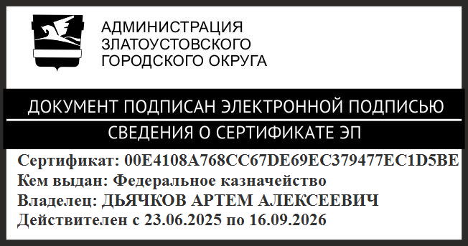 | А.А. Дьячков

